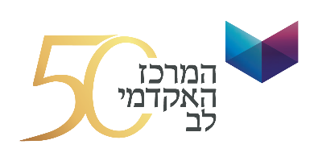

לו"ז אולימפיזיקה 7 - קמפוס לב
יום חמישי י"ח שבט תש"פ, 13.2.20

09:30-10:00 | התכנסות, קבלת פנים וכיבוד קל - אודיטוריום וואהל, בניין לעוו
10:00-10:25 | פתיחת האירוע:  - הרב יוסף צבי רימון - רב המרכז האקדמי לב  - פרופ' חיים סוקניק – נשיא המרכז האקדמי לב  - גב' חגית משה – סגנית ראש עיריית ירושלים  - סא"ל ד"ר בני מילגרום  - ד"ר יבגני פרישמן - אחראי על האולימפיאדה
10:30-13:00 | מבחן – אודיטוריום סוכוצ'בסקי
10:30-11:30 | סיור בקמפוסים ובמעבדות (למלווים)
11:30-13:00 | הדגמות בפיסיקה – אודיטוריום וואהל, בניין לעוו
13:00-13:15 | ארוחת צהריים
13:00-15:00 | בדיקת מבחנים
13:20-14:10 | ד"ר אמיר בן שלום – מוזיאון המדע ירושלים – אודיטוריום וואהל, בניין לעוו
14:10-14:20  14:20-14:50 | מר אלי שלמן – ראש מנהל תלמידים וסמנכ"ל  Kahoot משחק פיסיקה אינטראקטיבי טכנולוגי נושא פרסים
14:50-15:15 | הצגת פתרונות המבחן – הרב חיים ברנר
15:15-16:00 | טקס סיום:  - פרופ' קנת הוכברג – רקטור המרכז האקדמי לב  - פרופ' שלמה אנגלברג – דיקן הפקולטה להנדסה ומדעי המחשב  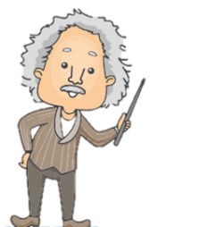  - ד"ר יבגני פרישמן

